Kokie senojo kaimo amatai seniausi?

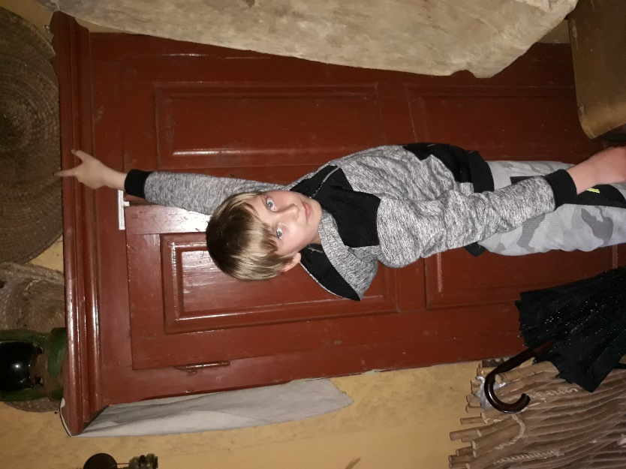
2018-02-08 3 kl. mokiniai (mokytoja Gina Griškonienė) padedami muziejaus vadovės Danutės Anušauskienės, buvo supažindinti su medžio meistrų gaminiais, esančiais muziejuje. Mokiniams buvo pateiktos užduotys surasti meistrų padarytus daiktus ir juos „prakalbinti“. Padedami mokytojų, trečiokai įvardijo meistrus, kurių padarytų daiktų jie atrado: račiai, staliai, dailidės, kubiliai, klumpiai ir kt. Mokiniai sužinojo, kad amatų paslaptys buvo perduodamos iš karto į kartą, kad dauguma amatų buvo susiję su savo ūkiu.
